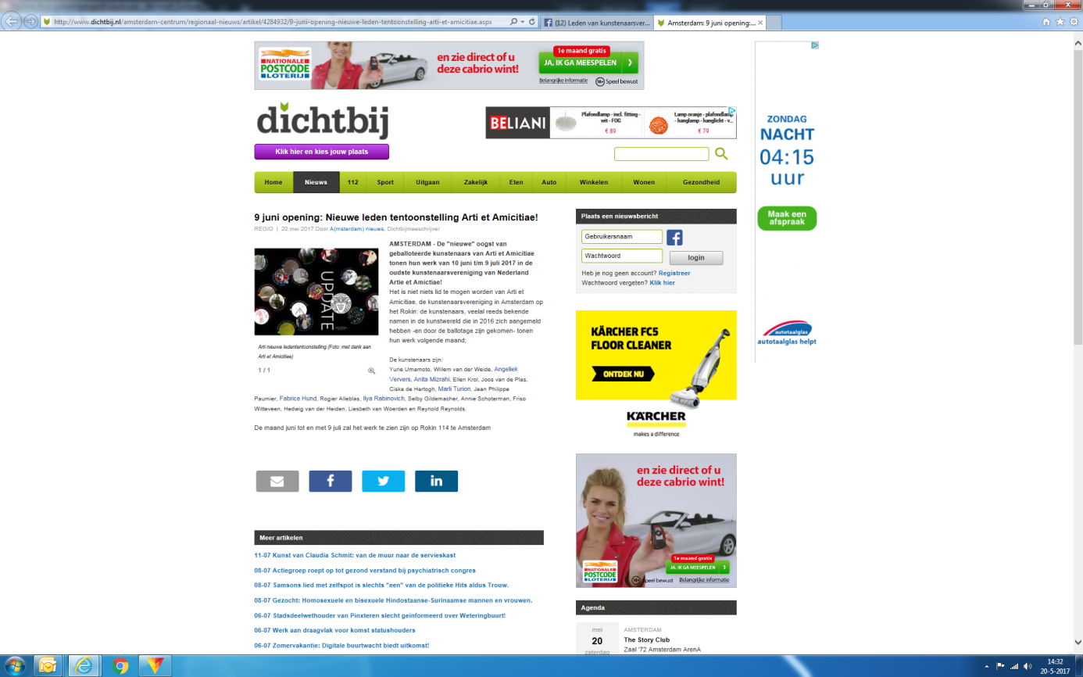

9 juni opening: Nieuwe leden tentoonstelling Arti et Amicitiae!
REGIO | 20 mei 2017 Door A(msterdam) nieuws, Dichtbijmeeschrijver
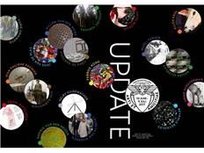
Arti nieuwe ledententoonstelling (Foto: met dank aan Arti et Amicitiae)
1 / 1

AMSTERDAM - De "nieuwe" oogst van geballoteerde kunstenaars van Arti et Amicitiae tonen hun werk van 10 juni t/m 9 juli 2017 in de oudste kunstenaarsvereniging van Nederland Artie et Amictiae!
Het is niet niets lid te mogen worden van Arti et Amicitiae, de kunstenaarsvereniging in Amsterdam op het Rokin: de kunstenaars, veelal reeds bekende namen in de kunstwereld die in 2016 zich aangemeld hebben -en door de ballotage zijn gekomen- tonen hun werk volgende maand;

De kunstenaars zijn:
Yurie Umamoto, Willem van der Weide, Angeliek Ververs, Anita Mizrahi, Ellen Krol, Joos van de Plas, Ciska de Hartogh, Marli Turion, Jean Philippe Paumier, Fabrice Hund, Rogier Alleblas, Ilya Rabinovich, Selby Gildemacher, Annie Schoterman, Friso Witteveen, Hedwig van der Heiden, Liesbeth van Woerden en Reynold Reynolds.

De maand juni tot en met 9 juli zal het werk te zien zijn op Rokin 114 te Amsterdam

